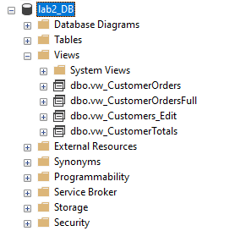
Рис.1 — Список представлений в базе lab2_DB (vw_CustomerOrdersFull, vw_Customers_Edit,
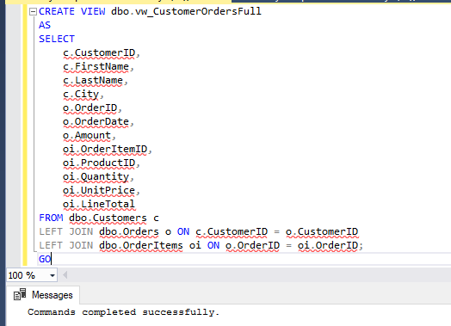
Рис.2 — Скрипт создания представления vw_CustomerOrdersFull (JOIN Customers, Orders, OrderItems).
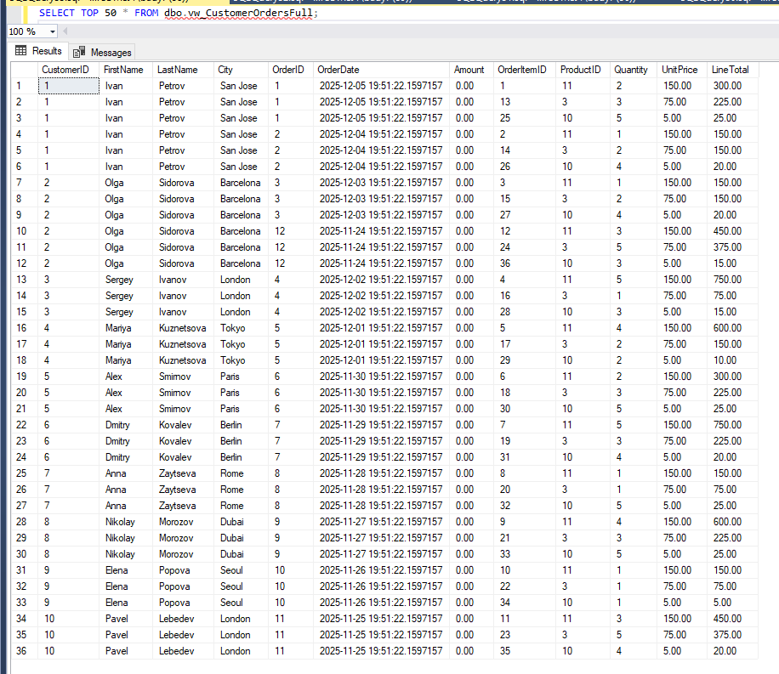
Рис.3 — Результат выполнения SELECT * FROM vw_CustomerOrdersFull — объединённые данные клиентов, заказов и позиций.
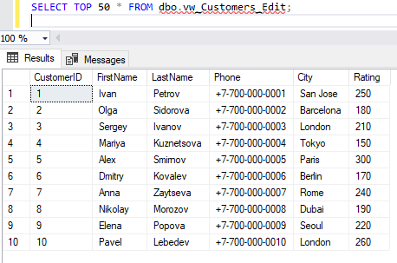
Рис.4 — Содержимое редактируемого представления vw_Customers_Edit (подмножество колонок таблицы Customers).

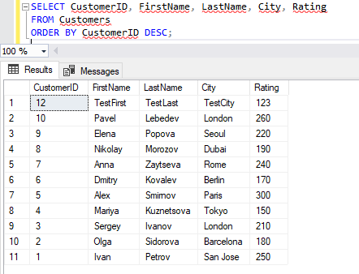
Рис.5 — Добавление записи через представление vw_Customers_Edit (до Insert)
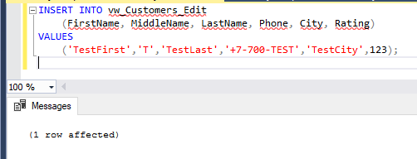
Рис.6 — Добавление записи через представление vw_Customers_Edit
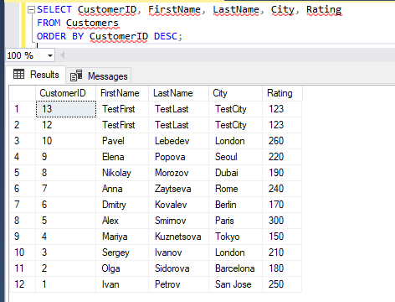
Рис.7 — Добавление записи через представление vw_Customers_Edit (после Insert)
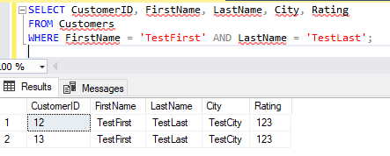
Рис.8 — Обновление данных через представление vw_Customers_Edit (до UPDATE).
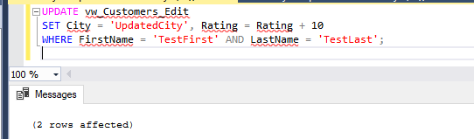
Рис.9 — Обновление данных через представление vw_Customers_Edit
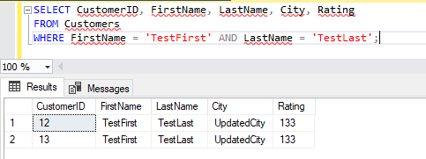
Рис.10 — Обновление данных через представление vw_Customers_Edit (после UPDATE).
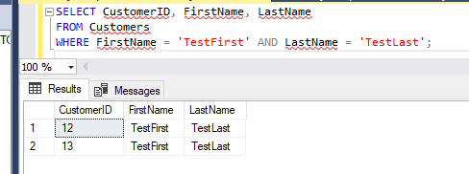
Рис.11 — Удаление записи через представление vw_Customers_Edit (до DELETE).
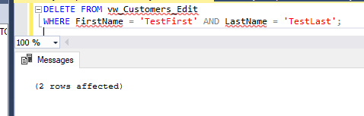
Рис.12 — Удаление записи через представление vw_Customers_Edit
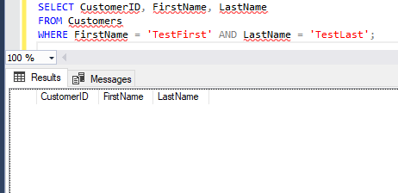
Рис.13 — Удаление записи через представление vw_Customers_Edit (после DELETE).

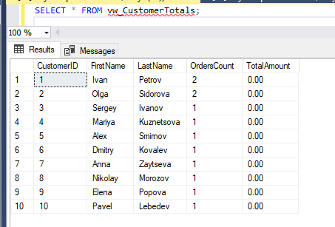
Рис.14 — Результат агрегированного представления vw_CustomerTotals.

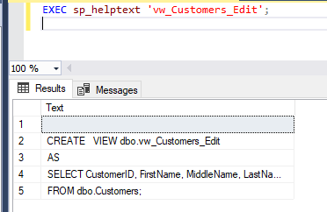
Рис.15 — Изменение определения представления (до ALTER VIEW)
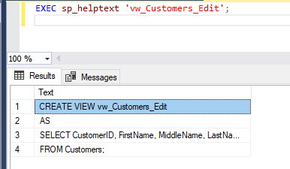
Рис.16 — Изменение определения представления (после ALTER VIEW)

